TAKENBORD
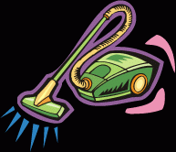 |  |  | 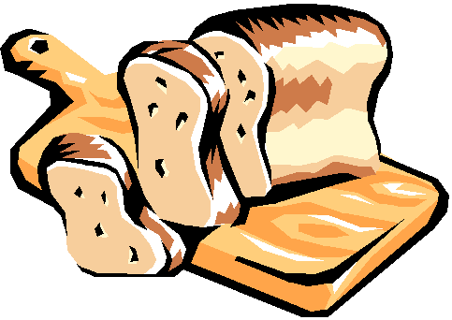
Nette klas | Schriften/boeken uitdelen | Schriften/boeken ophalen | broodbak
___________________ | ___________________ | ___________________ | ___________________
 | 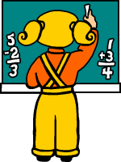 | 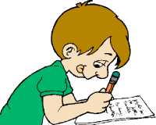 | 
Kalender | bord afvegen | Leerling van de week | Plantjes water geven
___________________ | ___________________ | ___________________ | ___________________

